<https://zhuanlan.zhihu.com/p/547095388#:~:text=%E5%85%B6%E4%B8%AD%EF%BC%8C%E9%99%A4%E4%BA%86%E5%8D%AB%E6%98%9F%E4%B9%8B%E5%A4%96%EF%BC%8CRTK%E7%B3%BB%E7%BB%9F%E5%8C%85%E6%8B%AC%E4%B8%A4%E4%B8%AA%E9%87%8D%E8%A6%81%E7%BB%84%E6%88%90%E9%83%A8%E5%88%86%E2%80%94%E2%80%94%E5%9F%BA%E5%87%86%E7%AB%99%E5%92%8C%E6%B5%81%E5%8A%A8%E7%AB%99%E3%80%82%20%E4%B8%A4%E4%B8%AA%E7%AB%99%E9%83%BD%E5%B8%A6%E6%9C%89%E5%8D%AB%E6%98%9F%E6%8E%A5%E6%94%B6%E6%9C%BA%EF%BC%8C%E5%8F%AF%E4%BB%A5%E8%A7%82%E6%B5%8B%E5%92%8C%E6%8E%A5%E6%94%B6%E5%8D%AB%E6%98%9F%E6%95%B0%E6%8D%AE%E3%80%82,%E9%A1%BE%E5%90%8D%E6%80%9D%E4%B9%89%EF%BC%8C%E5%9F%BA%E5%87%86%E7%AB%99%E6%98%AF%E6%8F%90%E4%BE%9B%E5%8F%82%E8%80%83%E5%9F%BA%E5%87%86%E7%9A%84%E5%9F%BA%E7%AB%99%E3%80%82%20%E8%80%8C%E6%B5%81%E5%8A%A8%E7%AB%99%EF%BC%8C%E6%98%AF%E5%8F%AF%E4%BB%A5%E4%B8%8D%E6%96%AD%E7%A7%BB%E5%8A%A8%E7%9A%84%E7%AB%99%E3%80%82%20%E6%B5%81%E5%8A%A8%E7%AB%99%E5%85%B6%E5%AE%9E%E5%B0%B1%E6%98%AF%E8%A6%81%E6%B5%8B%E9%87%8F%E8%87%AA%E8%BA%AB%E4%B8%89%E7%BB%B4%E5%9D%90%E6%A0%87%E7%9A%84%E9%82%A3%E4%B8%AA%E5%AF%B9%E8%B1%A1%E7%9B%AE%E6%A0%87%EF%BC%8C%E4%B9%9F%E5%B0%B1%E6%98%AF%E7%94%A8%E6%88%B7%E7%BB%88%E7%AB%AF%E3%80%82>

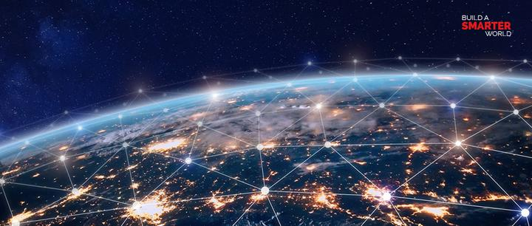

**搞懂RTK定位，看这一篇就够了**



[移远通信](https://www.zhihu.com/org/yi-yuan-tong-xin)[​](https://www.zhihu.com/question/48510028)

已认证账号

128 人赞同了该文章

说到定位，相信大家一定不会觉得陌生。如今我们所处的信息时代，人人都有手机。每天，我们都会用到与地图和导航有关的APP。

这些APP，就是基于定位技术的。说到定位技术呢，大家又肯定会想到GPS、北斗这些名词。是的，这些都属于全球导航卫星系统，也就是**GNSS（Global Navigation Satellite System）**。



正是这些在太空中飞行的卫星，帮助我们的手机具备了定位能力，并为我们提供导航服务。

上面这些概念大家都是知道的。接下来，要给大家介绍一个可能比较陌生的概念：它也和卫星有关，是目前行业最常用的定位技术之一，为我们的工作和生活提供了很大的帮助，它就是——**RTK**。

究竟什么是RTK？有了卫星，为什么还需要它？它有什么特点，又是如何工作的？别急，下面将为大家一一道来。

**什么是 RTK**

**RTK，英文全名叫做Real-time kinematic，也就是实时动态**。这是一个简称，全称其实应该是RTK（Real-time kinematic，实时动态）载波相位差分技术。（为了方便阅读，下面将继续简写为RTK。）

不要慌！这个技术虽然看上去很专业，但实际原理并不复杂。

RTK是一个对GNSS进行辅助的技术。为什么要对GNSS进行辅助？当然是因为GNSS自身存在不足啦！

大家都知道，GNSS卫星之所以能够对地球上的终端（例如手机、汽车、轮船、飞机等）进行定位，依靠的是三维坐标系。



找至少4颗卫星，分别计算各个卫星与终端之间的距离△L（这个距离也被称为“伪距”），就可以列出4个方程组。计算之后，就能得出终端的四个参数，分别是经度、纬度，高程（海拔高度）和时间。

通过单位时间的位置变化，还能算出终端的速度。三维坐标、速度、时间信息，我们通常称之为PVT（Position Velocity and Time）。仅靠卫星，我们可以得到PVT。但是，注意了，卫星定位是存在误差的。

误差既来自系统的内部，也来自外部。例如卫星信号穿透电离层和对流层时产生的误差，还有卫星高速移动产生的多普勒效应引起的误差，以及多径效应误差、通道误差、卫星钟误差、星历误差、内部噪声误差，等等。

这些误差，有些可以完全消除，有些无法消除或只能部分消除，它们影响了系统的准确性和可靠性。

为了更好地消除误差、提高定位精度，行业专家们研究出了一个更厉害的定位技术，那就是RTK。

**RTK的工作原理**

我们直接来看RTK的工作原理。



如上图所示，这是一个标准的传统RTK组网。

其中，除了卫星之外，RTK系统包括两个重要组成部分——基准站和流动站。

两个站都带有卫星接收机，可以观测和接收卫星数据。顾名思义，基准站是提供参考基准的基站。而流动站，是可以不断移动的站。流动站其实就是要测量自身三维坐标的那个对象目标，也就是用户终端。

大家经常在户外看到一些扛着三脚架设备进行测量的人。其中一部分人，扛的可能就是RTK基准站或流动站。

我们来仔细看看定位过程。

首先，基准站作为测量基准，一般会固定放在开阔且视野良好的地方。基准站的三维坐标信息，一般是已知的。

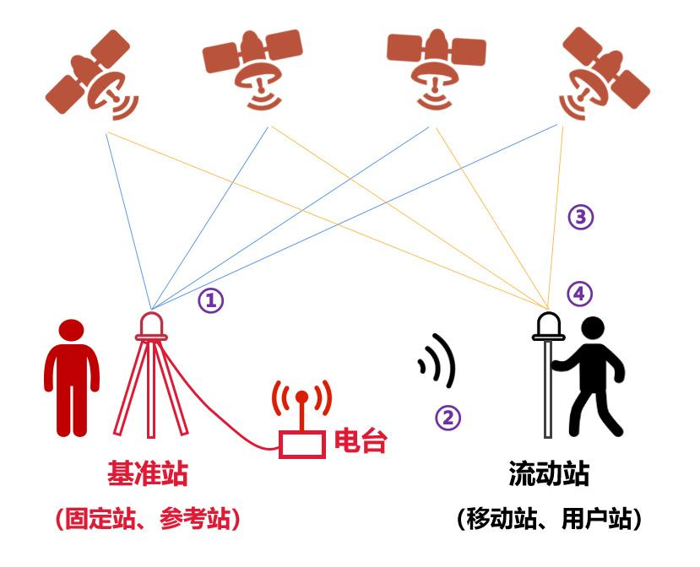

**第①步，**基准站先观测和接收卫星数据；

**第②步，**基准站通过旁边的无线电台（数据链），将观测数据实时发送给流动站（距离一般不超过20公里；

**第③步，**流动站收到基准站数据的同时，也观测和接收了卫星数据；

**第④步，**流动站在基准站数据和自身数据的基础上，根据相对定位原理，进行实时差分运算，从而解算出流动站的三维坐标及其精度，其定位精度可达1cm~2cm。

至此，测量完成。

如大家所见，RTK技术具有观测站之间无需通视（无需在视线范围内）、定位精度高、操作简单、全天候作业等优点，是非常不错的定位技术。

**网络RTK vs 传统RTK**

刚才我们所说的，是RTK的早期模型，我们称为传统RTK技术。

传统RTK技术实施简单，成本低廉。但是，它也存在一个很大的问题，那就是流动站和基准站之间存在距离限制。距离越远，误差因素差异变大，定位精度就会下降。而且，距离远了，超过了无线电台的通信范围，也就无法工作了。

为了克服传统RTK技术的缺陷，在20世纪90年代中期，人们提出了网络RTK技术。

在网络RTK技术中，在一个较大的区域内，均匀分散设置多个基准站（3个或以上），构成一个基准站网。

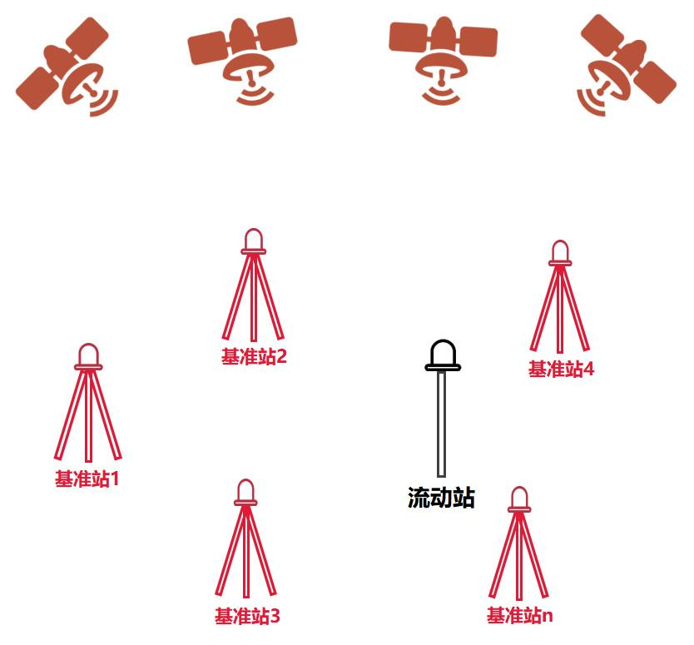

（基准站网）

那么，这种情况下，流动站需要和每个基准站进行对比和测算吗？当然不会，那样太费事了。

网络RTK相比传统RTK，其实是用区域型的GNSS网络误差模型取代了单点GNSS误差模型。

多个基准站组成的基准站网，它们将数据发给中央服务器。中央服务器会根据数据，模拟出一个“虚拟基准站”。（所以，网络RTK也被称为“虚拟基准站技术”或“虚拟参考站技术”。）

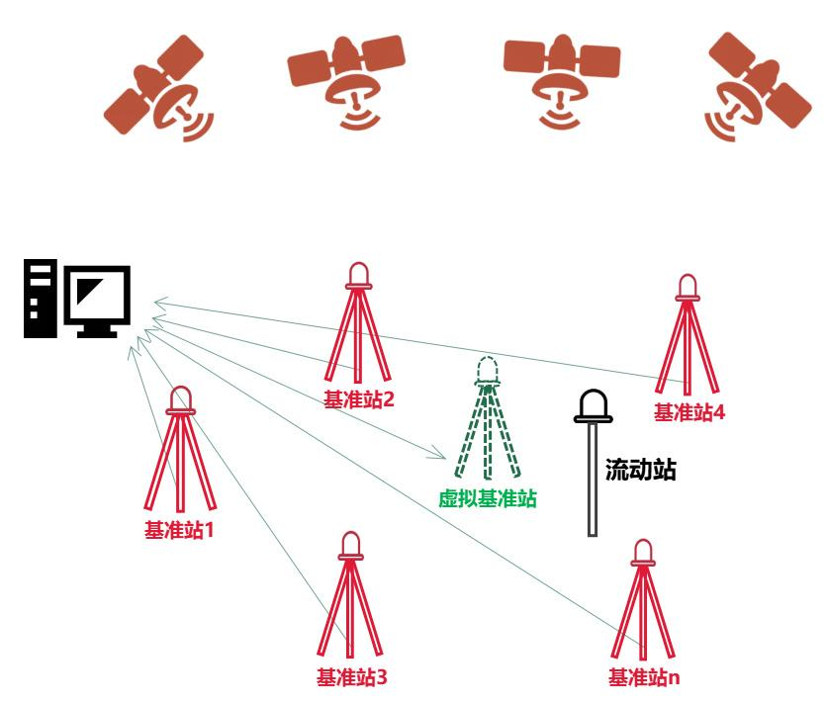

对于流动站来说，它只会“看到”这个“虚拟基准站”。基于这个“虚拟基准站”发来的数据，流动站完成最终的测量运算。

**网络RTK的优势是非常明显的**。

大家应该都看出来了，我们平时看到的移动通信基站，其实就可以兼职“基准站”。我们身边到处都是基站，也就意味着，网络RTK基本上实现了无缝覆盖。

首先，流动站与中央服务器的通信，也可以通过流动站（终端）内置的无线通信模组来完成。这些高精度定位模组，集成了RTK技术，且本身也是移动通信模组，可以实现上述功能。

其次，对于用户来说，不需要自建基准站，节约了大量成本（只需要支付一些通讯费用）。

第三，精度和可靠性更高。毕竟基准站多了嘛，就算坏了一两个，也影响不大。



值得一提的是，网络RTK的模型中，网络的稳定性对定位精度影响极大。必须保证网络通信稳定，从而确保差分数据稳定下发，才能实现超高定位精度。

**结语**

RTK技术经过多年的积累，已经变得越来越成熟。它的高精度、高速度、高稳定性特点，使得其被测绘、无人机、车载、安防等领域广泛应用。

作为领先的物联网整体解决方案供应商，**移远通信已推出多款集成RTK/DR技术的GNSS模组**，包括近期发布的双频段高精度/INS组合导航定位模组LC29H系列，可以满足无人机、共享两轮车等场景的厘米级或分米级定位需求。而集成了RTK/DR技术的车规级GNSS高精度/INS组合导航定位模组LG69T系列，更是在为大型整车厂和Tier 1客户提供厘米级定位追踪服务。



未来，RTK技术将会向更远距离、更高精度、多频多模、更高稳定性的方向发展。让我们拭目以待！

发布于 2022-07-28 11:25